第28回 アルコール健康教育研修会開催要項

青少年を取り巻く社会環境の変化は、青少年の危険行動を助長するとともに益々複雑化しています。飲酒問題においても同様です。危険行動を防止するためには、一次予防が極めて有効であることは論を待ちません。
この研修会は、学校や地域におけるアルコール健康教育とかかわっておられる方々の資質の向上のため、理論面から、また、学校においての実践活動までを含めた研修会として２6年にわたり続けてまいりました。
趣旨をご理解の上、ご参加くださいますようお願いいたします。

記

1 主 催： 健康行動教育科学研究会
2 共 催： 一般社団法人東京都学校薬剤師会
3 後 援： 厚生労働省、公益社団法人アルコール健康医学協会、公益財団法人日本学校保健会
（昨年度実績：今年度申請中）
4 日 時： 平成30年8月17日(金曜日) 9時55分から16時30分（受付9時20分から）
5 場 所： 東京工科大学蒲田キャンパス 三号館30211講義室
〒144-8535 東京都大田区西蒲田５-２３-２２

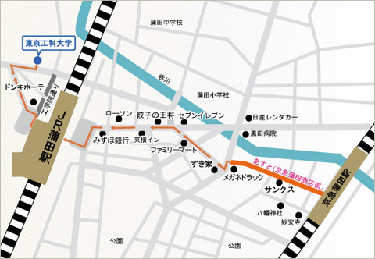
＜周辺地図＞

（JR蒲田駅徒歩2分）

6 参加対象： 教職員、教育委員会職員、学校薬剤師、学校医、PTA関係者、精神保健センター･保健
所職員、その他アルコール健康教育に関心のある者
7 定 員： 100名
8 受 講 料： 一般社団法人東京都学校薬剤師会員は、無料です。但し、確認のため、事前に申し込んで
下さい（一般の参加者は、3,000円）
9 申込方法： ファックスで03-3518-4708に送信下さい。
（申込用紙は裏面を使用し、そのまま１ページを送信してください。）

10 申込期日： 平成30 年8月10日（金曜日） （当日参加も可能ですが、緊急の場合の連絡ができません)
11 連 絡 先： 〒101-0054 東京都千代田区神田錦町2-5 第一大隆ビル302
TEL 03-3518-4707 FAX 03-3518-4708

ア ル コ ― ル 健 康 教 育 研 修 会 申 込 用 紙
（記入の上、この面一枚（Ａ４）をこのまま03-3518-4708へファックスをしてください）
氏名
住所  （連絡のつく住所） | 〒
都学薬支部名
電話
ファックス
Emailアドレス
複数又は団体で申し込まれる場合はこの欄に参加者の氏名全員をお書き下さい

